Методическое пособие «Нестандартное физкультурное оборудование» в работе с детьми 6-7 лет

Организация мероприятий направленных на укрепление здоровья и физического развития детей раннего и дошкольного возраста

Выполнила: воспитатель
Дементьева Светлана Александровна

2019

СОДЕРЖАНИЕ
Обращение к воспитателю……………………………………………………..3
- Описание и фото нестандартного оборудования………………….……...….5
- Схема использования нестандартного оборудования в различных видах физкультурно-оздоровительной работы………………………………….....12
- Конспекты физкультурно-оздоровительной работы………………………13
- Картотека игровых упражнений и подвижных игр…………………………49
- Работа с родителями…………………………………………………………..58
- СПИСОК ЛИТЕРАТУРЫ…………………………………………………….63

Обращение к воспитателю
В настоящее время замечено значительное сокращение двигательной деятельности детей – дети малоподвижны, не желают принимать участие в играх и упражнениях. Гиподинамия в детском возрасте приводит к:
-снижению уровня здоровья, к ослаблению иммуно - защитных сил организма;
-увеличивается статическая нагрузка на определённые группы мышц;
- снижается сила и работоспособность мускулатуры;
- нарушаются функции организма.
Поэтому, для полноценного развития ребёнка необходимо, вызывать интерес к двигательной деятельности. Детям всегда интересны необычные, нестандартные занятия. Одним из приёмов создания интереса –внесение нового нестандартного инвентаря.
Разнообразные футляры, пластиковые бутылочки, баночки из-под йогуртов, всевозможные упаковки, бобины из-под скотча и т. п. можно превратить в забавные и интересные пособия для выполнения различных физических упражнений.
Нестандартное физкультурное оборудование – это оборудование, сделанное своими руками из списанного инвентаря, подручных средств и материалов.
Применение нестандартных пособий вносит разнообразие в физические занятия и эффекты новизны, позволяет шире использовать знакомые упражнения, варьировать задания. Нестандартное оборудование объединяет физкультуру с игрой, что создает условия для наиболее полного самовыражения ребенка в двигательной деятельности. Использование ярких цветных пособий повышает у детей интерес к занятиям, придает им необходимую эмоциональную окраску.
Данное пособие позволит воспитателям изготовить и разнообразно применить нестандартное оборудование в физкультурно-оздоровительной работе.
Нестандартное оборудование должно быть универсальным и многофункциональным, его довольно сложно классифицировать. Поэтому, для эффективного его применения в работе воспитателя в пособии представлена таблица, в которой указано какое оборудование в каких мероприятиях можно использовать. Выбор данного оборудования регламентирован следующими требованиями:
- Выбор родителей и детей.
- Простота изготовления.
- Эстетическая привлекательность.
- Компактность и лёгкость в транспортировке.
- Универсальность и многофункциональность.
- Доступность в использовании.
В пособии представлено фото и описание изготовления пособий для, разнообразных физических упражнений. Также присутствуют конспекты физкультурных мероприятий с применением нестандартного оборудования. Предложены формы работы с семьей.

- Описание и фото нестандартного оборудования.
1 | «Косички»  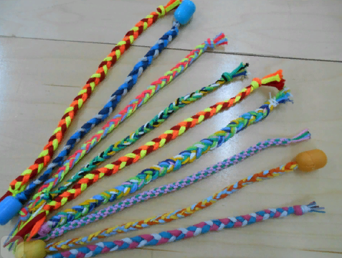 |  | Применение: ОРУ, ОВД, прыжки, подвижные игры.  Развивает: быстроту реакции, силу, ловкость, координацию движений, равновесие, вестибулярный аппарат.  Способ изготовления: из переплетенных между собой веревочек в виде косички, на концах которых сделаны ручки из пластмассовых контейнеров от шоколадных яиц, или просто завязан узел.
2 | «Ручеек»  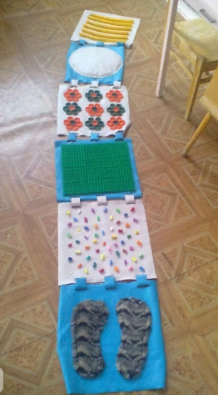 |  | Применение: ОВД (перепрыгивание, ходьба, перешагивание), игры, сюжетные занятия, массаж стоп.  Развивает: координацию движений, профилактика плоскостопия, ловкость, равновесие, прыгучесть.  Способ изготовления: на плотную ткань нашиваются мелкие предметы (крышки от пластиковых бутылок, бусины, камешки и т. д.).
3 | «Цветные колпачки»  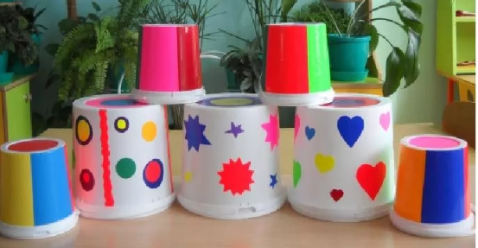 |  | Применение: Подвижные игры, метание, подбрасывание, ОРУ, ОВД, ориентир, ограничитель.  Развитие: глазомера, координации движений, равновесия, сохранения правильной осанки.  Способ изготовления: большие и маленькие пластиковые стаканчики или бутылочки из - под сметаны раскрашиваются или украшаются цветным скотчем.
4 | «Лужи» |  | Применение: ОВД, игровые задания, метание в горизонтальную цель.  Развитие: ловкости, координации движений, равновесия, меткости.  Способ изготовления: ткань или пластиковый материал, вырезываются в форме неправильного круга.
5 | «Эспандер»  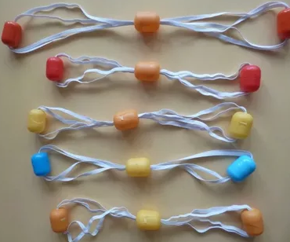 |  | Применение: ОРУ, самомассаж спины.  Развитие: профилактика нарушения осанки.  Способ изготовления: три резинки, на них нанизываются капсулы, от киндер сюрпризов, соединяются на концах, прикрепляют на концы ручки, для удобного держания.
6 | «Массажные коврики»  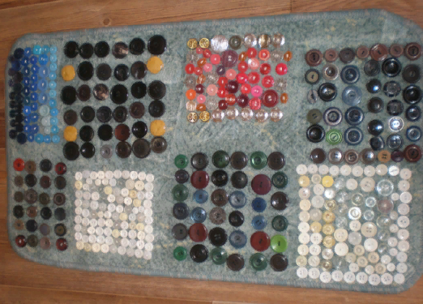 |  | Применение :корригирующая гимнастика, гимнастика после дневного сна.  Развитие: формирование и укрепление свода стопы, осанки, профилактика плоскостопия, стимулирование внутренних органов.  Способ изготовления: из ткани с карманами или без них, наполняются различными крупами, мелкими камешками, бусинами, или нашиваются на ткань пуговицы различных размеров, крышки от пластиковых бутылок, фрагменты колючих ковриков.
7 | «Волшебные классики»  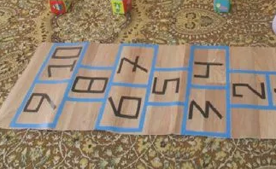 |  | Применение: «Дорожка следов», «Классики», «Цифровой квадрат» и другие, ОВД, эстафеты, развлечения.  Развитие: ориентировка в пространстве, координация движений, умение различать правую и левую ноги, закрепление счёта от 1-10.  Способ изготовления: на материале рисуются: квадраты с цифрами; следы или нашиваются; круги разноцветные; геометрические фигуры.
8 | «Бусы»  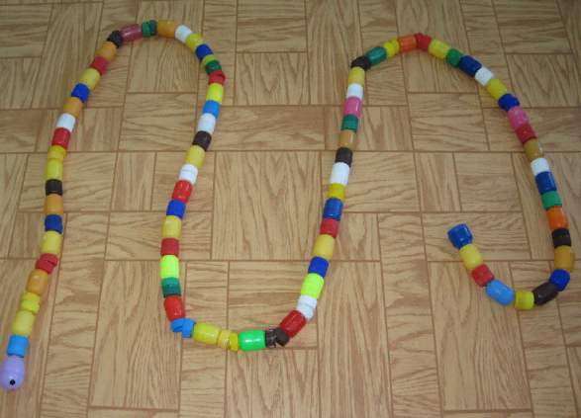 |  | Применение: ОРУ, игровые задания, подвижные игры, атрибут в развлечениях.  Развитие: быстроты, ловкости, координации движений.  Способ изготовления: веревка с нанизанными капсулами.
9 | «Бильбоке»  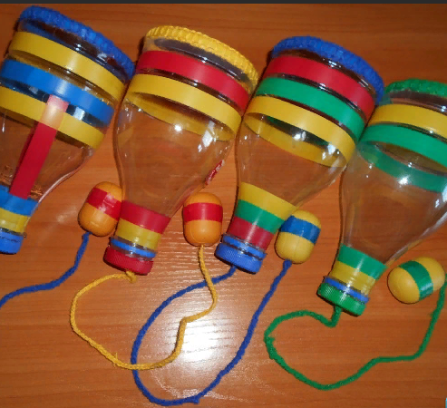 |  | Применение: самостоятельная деятельность, для игр.  Развитие: ловкости, внимания, глазомера, быстроты реакции, умения регулировать и координировать движения, формирование навыков самоконтроля.  Способ изготовления: стаканчики от йогурта или срезанная верхушка от пластиковых бутылок с прикрепленной к краю веревочкой с шариком или фигуркой.
10 | «Султанчики»  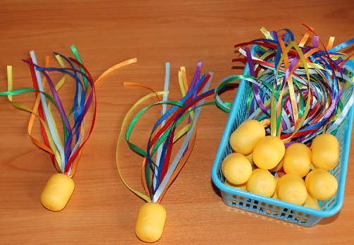 |  | Применение: для общих развивающих упражнений (ОРУ), помогают в создании веселой, красочной атмосферы праздников, досугов.  Развитие мускулатуры рук.  Способ изготовления: к вершине палочки прикрепляются ленточки различных расцветок, образуя большую кисть.
11 | «Дорожки здоровья»  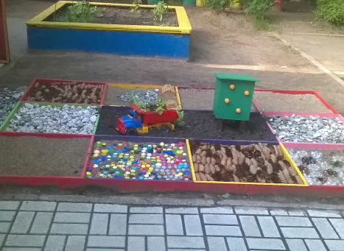 |  | Применение: во время прогулок (летнее время), профилактика лечения плоскостопия.  Развитие: массаж стоп.  Способ изготовления: небольшие ящики соединяются между собой образуя дорожку и заполняются различным природным материалом - шишки, песок, камешки, веточки.
12 | «Мягкие мячики»  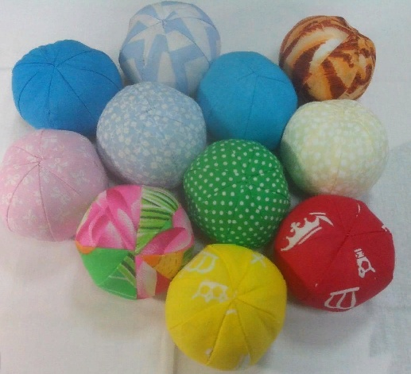 |  | Применение: подвижные игры, при выполнении ОРУ, на праздниках и для забав, для выполнения музыкальных упражнений.  Развитие координационных способностей.  Способ изготовления: материал различный – ткань, поролон.
13 | «Необычные гантели»  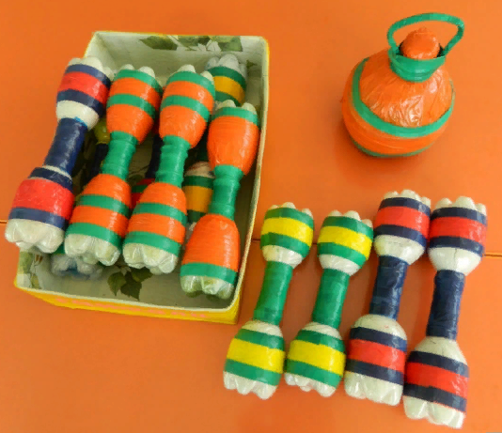 |  | Применение: ОРУ, самостоятельная деятельность.  Развитие: мускулатуры рук.  Способ изготовления: в бутылочки изпод йогуртов небольшого объема насыпается песок или крупа.
14 | «Мешочки для метания»  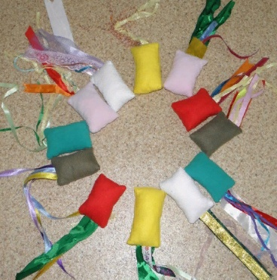 |  | Применение: ОРУ, для метания вдаль, в горизонтальную и вертикальную цель.  Развитие: силы рук, профилактики нарушений осанки.  Способ изготовления: мешочки прямоугольной формы заполняются песком и зашиваются, вес не должен превышать 200 грамм.
15 | «Ленточки»  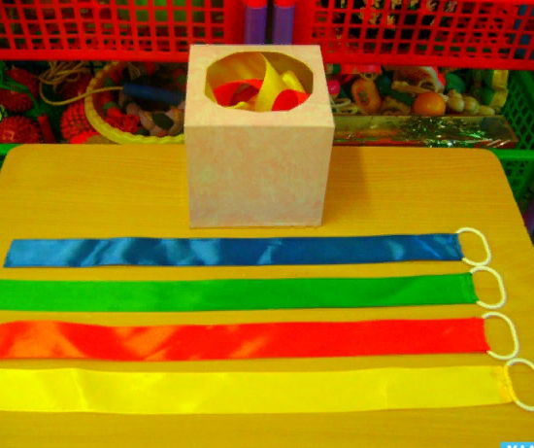 |  | Применение: ОРУ, ОВД, прыжки, подвижные игры, развлечения, соревнования, логоритмика.  Развивает: быстроту реакции, силу, ловкость, координацию движений, равновесие, вестибулярный аппарат.  Способ изготовления: лента нарезывается на нужную длину, концы лент украшаются или обрабатываются.
16 | «Ловушки» из ткани (типа «сачок»)  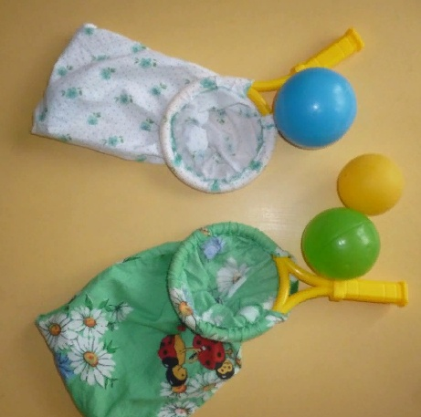 |  | Применение: позволяют играть с мячом, самостоятельная деятельность.  Развитие: ловкости, глазомера, точности бросков.  Способ изготовления: на ракетку от тенниса или бадминтона, у которых порвана сетка, вокруг кольца, пришивают мешок типа «сачок».
17 | «Парашют»  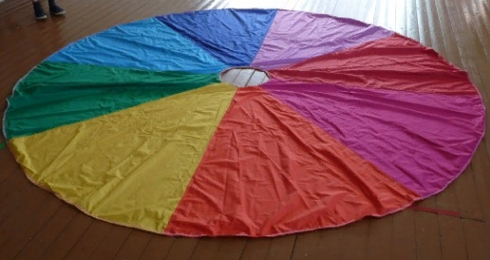 |  | Применение: перешагивание, ориентир, ограничитель, ОРУ, ОВД.  Развитие: устойчивости во время движений и в статическом положении, координации движений.  Способ изготовления: представляет собой круг диаметром от 3 до 5 метров, сшитый из лёгкой ткани, разделённой на сектора разного цвета, по краю находятся ручки, в середине вырезан небольшой круг для выхода воздуха.
18 | «Паутинка»  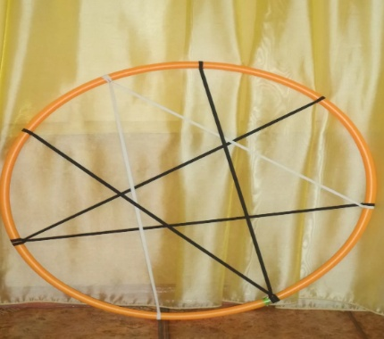 |  | Применение: используется, как тренажер для усвоения основных видов движения: подлезания, перелезания, лазанья.  Развитие: укрепление мускулатуры, как крупных - плечевого пояса, спины, живота, так и более мелких мышечных групп кисти руки, предплечья, стопы.  Способ изготовления: на большой обруч плетется паутина из веревки или резинки, на улице паутина делается на стойках качелей или дуг.
19 | «Чудо-пенечки»  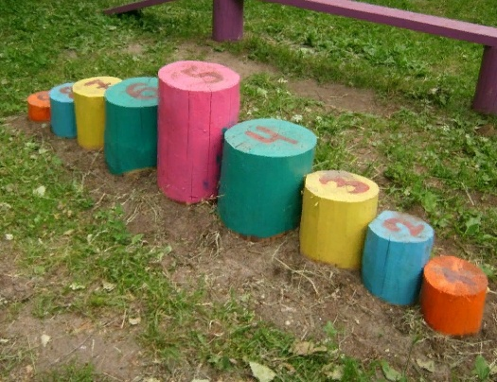 |  | Применение: для ходьбы и упражнений для равновесия.  Развитие: укрепление мускулатуры стоп, предупреждение плоскостопие.  Способ изготовления: бревна различной длины, вкопанные в землю.
20 |  | «Кольцеброс»  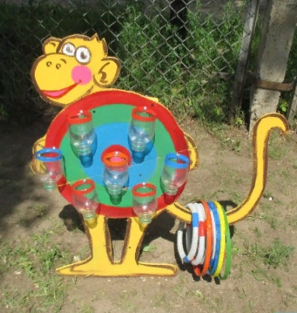 | Применение: позволяют играть с мячом, самостоятельная деятельность.  Развитие: помогает улучшить крупную моторику и координацию движений, глазомер и точность, а также оказывает благотворное влияние на внимание и умение сосредоточиться.  Способ изготовления: обычно выпиливается из фанеры в виде некоего объекта, это может быть персонаж сказки, животное или предмет; или подвешиваются обручи на разную высоту и разных диаметров.
21 | Полоса препятствий «Лабиринт».  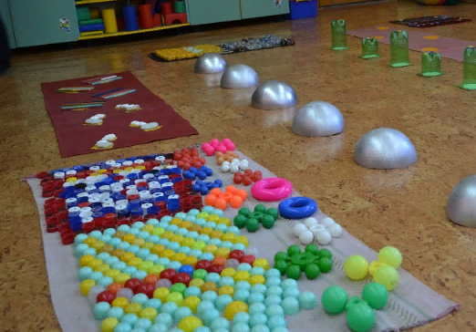 |  | Применение:ОРУ, ОВД, эстафеты соревнования.  Развитие: вырабатывать у детей легкие, свободные движения с хорошей координацией рук и ног, умение сохранять направление и равномерность бега и ходьбы, ловкость.  Способ изготовления: делается лабиринт, из различного нестандартного оборудования. Дуги, дорожки, бревна, обручи, стойки, колпачки, косички и т. д.

КОНСПЕКТЫ
ФИЗКУЛЬТУРНО – ОЗДОРОВИТЕЛЬНОЙ РАБОТЫ

- Конспект НОД утренней гимнастики с детьми 6-7лет
Цель: Способствовать укреплению здоровья детей и пробуждению организма для нормальной жизнедеятельности.
Программное содержание:
Оздоровительные: продолжать формировать правильную осанку и свод стопы; продолжать развивать мышечную, дыхательную, нервную, сердечно – сосудистую системы организма. Продолжать повышать работоспособность.
Образовательные: продолжать формировать представления о своем организме, совершенствовать умение ходить на носочках, пятках, внешней стороне ступни, бегать приставным шагом. Продолжать развивать физические качества: гибкость, ловкость, силу.
Воспитательные: формировать потребность использовать физические упражнения, формировать нравственно – волевые качества, воспитывать интерес к физическим упражнениям.
Оборудование: используются«Косички», массажные коврики.
№  п/п | Части и содержание занятий | Доз. | Темп | Методическое  руководство | Примечания/оборудование
I | Вводная часть
1 | Построение в шеренгу |  |  | В одну шеренгу становись! Назначение 3-х направляющих, для перестроения в 3 колонны. | Учитывается рост ребенка, выравнивание по краю.
2 | Перестроение в колонну |  |  | Напра-во, раз, два!
3 | Ходьба | 2кр | Ср | За 1-м направляющим, по залу, шагом марш! | Спина прямая, ноги выше поднимем, голову не опускаем.
4 | Ходьба на носочках | 1кр | Ср | Руки на поясе, идем на носочках | Голову выше
5 | Ходьба | 1кр | Ср | Идем обычным шагом | Спина ровная О.5 круга проходят по массажным коврикам
6 | Ходьба на пяточках | 1кр | Ср | Руки за голову, идем на пяточках | Спина прямая
7 | Ходьба | 1кр | Ср | Идем обычным шагом | Спина ровнаяО.5 круга проходят по массажным коврикам
8 | Ходьба на внешней стороне ступни | 1кр | Ср | Руки на поясе идем на внешней стороне ступни | Голову выше
9 | Ходьба | 1кр | Ср | Идем обычным шагом | Спина ровная
10 | Бег приставным шагом | 1кр | 25с | Повернулись лицом в круг, приготовились к бегу приставным шагом, начали! | Веселее!
11 | Ходьба, перестроение в 3 колонны | 1кр | Ср | Идем обычным шагом, по ходу движения берем косички, через центр зала направляющими в 3 колонны становись, на месте стой, 1-2, кругом, на вытянутые руки разомкнись! | По ходу движения дети берут по 1 косичке  Голову выше
II | Основная часть ОРУ с косичками
1 | «Вращение головой» | 6 раз | Ср | И. П. ноги слегка расставлены, руки внизу с косичкой 1-наклон головой вперед, 2-вправо,3-назад, 4-влево. В обратную сторону. | Спина ровная
2 | «Подтянись выше» | 8 раз | Ср | И. П. ноги вместе, руки внизу с косичкой 1-руки к плечам, 2-вверх, встать на носочки, 3-к плечам, 4-руки вниз | На носочки выше встаем
3 | «Повороты» | 8 раз | Ср | И. П. ноги на ширине плеч, руки с косичкой вытянуты перед собой 1-поворот влево, 2-И. П., 3-вправо, 4-И. П. | Повороты делаем только туловищем
4 | «Наклоны» | 8 раз | Ср | И. П. ноги на ширине плеч, руки с косичкой вытянуты вверх 1-наклон рук и туловища Колени не сгибаем  влево, 2- И. П., 3-наклон вправо, 4- И. П. | Ноги от пола не отрываем
5 | «Наклоны вперед» | 8 раз | Ср | И. П. ноги на ширине плеч, руки внизу с косичкой 1-наклониться вперед, руки с косичкой вытянуть по направлению туловища, 2- И. П. | Колени не сгибаем
6 | «Приседание» | 8 раз | Ср | И. П. ноги вместе, руки внизу с косичкой 1-сесть, руки выбросить вперед, 2- И. П. | Спина ровная
7 | «Дотянись до носочков» | 8 раз | Ср | И. П. сидя на полу, ноги вместе, вытянуты вперед, в руках косичка 1-дотронуться до носочков, 2- И. П., положили косички. | Колени не сгибаем
8 | Прыжки с перекрещиванием ног | 10 раз | Быстр. | И. П. руки на поясе, ноги вместе 1-прыгнули расставив ноги на ширину плеч, 2- перекрестили ноги, 3-расставили, 4-перекрестили. Закончили упр-е. взяли косички | Веселее!
III | Заключительная часть
1 | Перестроение |  |  | Кругом! За направляющими, в колонну по одному, по залу, шагом марш! По ходу движения убираем косички на место | Не толкаемся
2 | Ходьба | 1 кр | Ср | Идем по залу, на месте стой 1-2, налево 1-2 | Спина прямая
3 | Глубокие вдохи | 2 раз |  | И. П. руки вверх-вдох, опустили руки –выдох | Вдыхаем носом, выдыхаем ртом
4 | Речевая | 1 раз |  | Будем мы на радость маме  С детства, закаленными  Скоро вырастим и станем  Все мы чемпионами! | Молодцы!

Комплекс данной гимнастики можно проводить не только с косичками, их можно чередовать с: эспандером, бусами, султанчиками, мягкими мячиками, необычными гантелями, ленточками.

- Конспект физкультминутки с детьми 6-7лет.
Цель:снять усталость и напряжение; внести эмоциональный заряд; совершенствовать общую моторику.
Оборудование:используются «Необычные гантели».
Деятельность воспитателя | Деятельность детей
В –ль: давайте возьмем наши необычные гантели и немножко взбодримся. | Дети берут заранее приготовленные гантели, по 2 на каждого, повторяют движения, согласно тексту или за воспитателем.
Ты давай-ка, не ленись!  Руки вверх и руки вниз.  Ты давай-ка, не ленись!  Взмахи делай чётче, резче,  Тренируй, получше, плечи | Обе прямые руки подняты вверх, рывком опустить руки и завести за спину, потом рывком поднять — вверх-назад
Корпус вправо, корпус влево —  Надо спинку нам размять.  Повороты будем делать  И руками помогать | Повороты корпуса в стороны.
На одной ноге стою,  А другую подогну.  И теперь попеременно,  Буду поднимать колени. | По очереди поднимать согнутые в коленях ноги как можно выше.
Отдохнули, посвежели,  И на место снова сели. | Дети садятся, складывая гантели.

- Конспект прогулки – похода в лес с детьми 6-7 лет
Цель: Привлечь родителей к совместным с детьми прогулкам, походам, к занятиям физической культурой и спортом. Вызвать у родителей желание играть, гулять с детьми по лесу. Закрепить знания детей о растениях леса. Доставить детям и родителям удовольствие от совместных прогулок, занятий физкультурой, способствовать развитию положительных эмоций, чувства взаимопомощи. Создать бодрое и радостное настроение у детей и их родителей.
Оборудование: используются парашют, цветные колпачки, мягкие мячики, мячи, ловушки, ленточки, магнитофон.
Предварительная работа:
- беседа по правилам поведения в природе;
- рассматривание иллюстраций о природе, птицах и т. д.;
- дидактическая игра «Что возьмем с собой в поход?»;
- беседа с родителями о совместном предстоящем мероприятии.
- разработка маршрута похода (взрослые предварительно посещают место и проводят его осмотр, примечают объекты наблюдения).
Ход:
В –ль:Добрый день дорогие ребята и уважаемые родители! Сегодня, в этот замечательный теплый день приглашаю вас в удивительное путешествие.
В –ль: Мы подошли к лесу. Вспомните, как называется край леса.
Дети:Опушка.
В –ль:Пройдем через опушку,в глубь леса. Он полон загадок и тайн. Прислушайтесь к звукам природы. Что вы слышите?
Дети: Ответы детей.
В –ль:В лесу живут звери и птицы, ящерицы и лягушки, жуки и бабочки. А сколько здесь ягод и грибов! Вдохните лесной воздух. Как вы думаете, почему в лесу такой свежий и чистый воздух?
Дети: высказывают предположения, родители дополняют их ответы.
В –ль:Что, устроим «посиделки» на природе? Посидим, поедим, поговорим? И конечно поиграем, а еще много нового узнаем!
В –ль: Какие растения в лесу самые высокие?
Дети: Деревья
В –ль: Какие деревья растут в наших лесах?
Дети: Ответы детей
В –ль: Как называются деревья, листья которых имеют вид иголок?
Дети: Хвойные
В –ль:Назовите, какие хвойные деревья вы знаете?
Дети:Сосна, ель, кедр, пихта, лиственница.
В –ль:Как называются деревья, которые зимой теряют свои листья
Дети:Лиственные.
В –ль:Назовите деревья, растущие в лиственных лесах.
Дети:Береза, осина, тополь, рябина, клен, липа
Проводится д/игра «С какого дерева листочек?»
В –ль:показывает поочередно листья березы, осины, рябины и т. д.,
Дети:отгадывают, родители помогают
В –ль: а теперь, давайте немножко подвигаемся!
П/и «Кто быстрее?»(используются «Цветные колпачки»).
Цель:развивать ориентировку в пространстве, умение менять направление, действовать по сигналу быстро.
Ход игры: цветные колпачки расставлены на небольшое расстояние друг от друга в форме круга, дети и родители делятся на команды. Кто быстрее пропрыгает вокруг колпачков, вернувшись в исходную точку, каждый игрок одной команды передает эстафету следующему игроку, и, так до последнего участника.
В –ль:А сейчас давайте подойдем к березе.
Меня вы узнаете по простой примете, нет дерева белей на белом свете.
Какое нарядное дерево! Её не зря называют белоствольной русской красавицей. Этому дереву посвящено много песен, стихов, загадок.
Белоснежный сарафан, строгая прическа. Первая красавица - русская березка.
Внизу ствол берёзы покрыт тёмной грубой корой, а выше - белой с черными отметинами. Прикоснитесь к белой гладкой коре. На что похожи листья березы?
Дети:На треугольник с зазубринами по краям, на сердечки.
В –ль: Береза - кокетка, каждую весну надевает она сережки и они покачиваются на ветру. Как вы думаете, для чего они нужны?
Дети:Предположения детей.
В –ль: Сережки - это цветы березы. Когда они отцветут, образуются семена. Ветер и птицы разнесут их по лесу, и там, где они упадут, вырастут маленькие березки. В лекарственных целях используют березовые почки. Из древесины березы делают дёготь, активированный уголь. А кто из вас пил весной березовый сок? Знаете ли вы, родители, как нужно собирать березовый сок, чтобы не нанести вред дереву?
Ответы родителей.
В –ль:По русскому обычаю вокруг берез всегда водили хороводы, а давайте и мы поводим хоровод.
Хоровод под песню "Во поле березка стояла… "
В –ль:Мы с вами знаем, что в лесу живут различные животные, и сейчас мы поиграем в игру.
П/игра «Бездомный заяц»(используется «Парашют»).
Цель: развитие быстроты, ловкости, выносливости.
Ход игры: из числа игроков выбирается охотник и бездомный заяц. Остальные игроки – зайцы, под парашют, внутрь круга. Взрослые держат парашют. По сигналу ведущего бездомный заяц начинает спасаться бегством от охотника. В любой момент бездомный заяц может заскочить под парашют. Участник игры, стоявший в этом кругу, в тот же момент становится бездомным зайцем и его задача — убежать от охотника. Пойманный игрок становится охотником, а роль бездомного зайца достается бывшему охотнику.
В –ль:Вы все знаете, что пингвины у нас не живут, но сейчас попробуем походить, как ходят пингвины.
Конкурс — «Веселый пингвин»(используются цветные мягкие мячики).
Цель: развивать ловкость, быстроту.
Ходьба с зажатым, между коленями,мягким мячиком.
Ход игры:
1-й этап: задание выполняет ребенок.
2-й этап: задание выполняет мама.
3-й этап: задание выполняет папа
В –ль: А теперь нас встречает сосна.
У меня длинней иголки, чем у ёлки.
Очень прямо я расту, в высоту.
Если я не на опушке, ветки только на макушке.
Пока вы ее рассматриваете, я расскажу вам об этом дереве. Живут сосны 300 - 500 лет. Их можно встретить и за полярным кругом, и высоко в горах, и в тайге, и на жарком юге. Но вот мириться с загрязненным воздухом сосна не может, поэтому в городе её встретишь редко. Сосна - это светолюбивое растение, самый светлый лес - сосновый бор. На востоке считают, что это дерево приносит счастье. Во многих странах сосна символ долголетия и величия.
Известна сосна и как лекарственное растение. Воздух в сосновом бору обладает целебными свойствами. Рассмотрите ствол сосны и скажите, что вы видите.
Дети и родители рассматривают ствол сосны, находят капли живицы, высказывают предположения о её лекарственных свойствах. Затем собирают сосновые шишки и иголки.
Конкурс «Ловушка для шишек»(используются «Ловушки»).
Цель:Развитие ловкости, глазомера.
Ход игры: дети подходят к корзине с собранными шишками, берут по одной шишке и кладут на носок ноги. Ребята должны забросить шишку в ловушку с ноги. Расстояние до ловушки полтора-два метра. Родители стараются поймать шишку ловушкой. После дети и родители меняются местами.
В –ль: наши родители приготовили для вас загадки, готовы их отгадать?
Дети: да!
Родители загадывают загадки.
П/и «Самый ловкий папа».(используются «Ленточки-хвостики»).
Цель: учить детей бегать врассыпную, не наталкиваясь друг на друга, действовать по сигналу быстро. Развивать ориентировку в пространстве, умение менять направление.
Ход игры: раздаются ленточки - “хвостики”. Выигрывает папа, набравший больше “хвостиков”.
В –ль:Что же, поиграли мы хорошо, побегали отлично. Может, к посиделкам перейдем, посидим, поговорим, музыку послушаем и перекусим?
Дети:Что перекусим?
А что из дома захватили. Захватили мы и магнитофон, будем слушать приятную музыку.
Поиграли? Поплясали? «Нагуляли» аппетит?
Вот теперь и подкрепиться Вам совсем не повредит.
Пока продолжаются посиделки, хочу спросить у вас, а вот если бы вы забыли дома еду, чем можно было бы подкрепиться в лесу?
Дети: предположения детей, родители помогают с ответами.
Далее родители и дети самостоятельно играют в разные спортивные игры по желанию: «Ловушки», «Вышибалы», «Футбол», «Парашют» и т. д.
В –ль:Что же, время прошло в лесу незаметно! Все наши посиделки, «поигралки», «побежалки» принесли пользу – мы порезвились, укрепили здоровье, подышали свежим воздухом, и, главное, еще больше подружились!

- Конспект НОД по физкультуре с детьми 6-7 лет.
Цель: накопление двигательного опыта, развитие интереса к физической культуре и спорту.
Программное содержание:
Оздоровительные задачи:
- Продолжать формировать правильную осанку, развивать мышечную, сердечно-сосудистую, нервную и дыхательную системы организма.
-Продолжать повышать работоспособность.
-Развивать силу, ловкость, выносливость, координацию движений.
-Развивать зрительную память, внимание, выдержку.
Образовательные задачи:
-Учить правильно, согласованно выполнять движения под счет.
-Закрепить навыки основных видов ходьбы.
-Продолжать формировать умение ходить на носочках по гимнастической скамье.
- Упражнять детей в умении перешагивать через предметы.
- Упражнять детей в подлезание на ладонях и коленях под шнуром.
Воспитательные задачи:
- Воспитывать интерес к физическим упражнениям, формировать нравственно-волевые качества.
- Воспитывать самостоятельность, чувство ответственности при выполнении упражнений, желание заботиться о своем здоровье.
- Вызывать эмоциональное удовлетворение, интерес к занятиям, сноровку и внимание в игре.
Оборудование:используются «Ленточки», «Цветные колпачки», «Необычные гантели», «Паутинка».

Ход занятия:
№  п/п |  | Содержание НОД | Дози-  ровка |  | Те  мп |  | Методическое  руководство |  | Примечания.
I. |  | Вводная часть
1. |  | Построение в шеренгу |  |  |  | В одну шеренгу становись!! Равняйсь! На 1-2-3 рассчитайсь! |  | Назначение звеньевых
2. |  | Перестроение в колонну |  |  |  | На право! 1-2. За направляющим в обход по залу шагом марш! |  | Спину держим прямо.
3. |  | Обычная ходьба | 20сек | Ср |  | Обычным шагом! |  | колени выше.
4. |  | Ходьба на носках | 15сек | Ср |  | Руки на пояс, идем носках! |  | Спина прямая, шаги короткие 1-2-3-4.
5. |  | Обычная ходьба | 15сек | ср |  | Идем обычным шагом. |  | Спина прямая.
6. |  | Ходьба на пятках | 15сек | ср |  | Руки за голову, идем на пятках. |  | Голову не наклоняем.
7. |  | Обычная ходьба | 15сек | ср |  | Идем обычным шагом. |  | Спина прямая.
8. |  | Ходьба в полуприседе | 15сек | ср |  | Ноги немного согнуты в коленях, руки на коленях. Идем в полуприсяде. |  | Не разгибаем колени.
9. |  | Обычная ходьба | 15сек | ср |  | Идем обычным шагом. |  | Спина прямая, ноги выше.
10. |  | Бег | 20сек | ср |  | Приготовились к бегу, побежали! |  | Не толкаемся.
11. |  | Обычная ходьба | 15 сек | ср |  | Идем обычным шагом. |  | Спина прямая, ноги выше.
12. |  | Бег с высоким подниманием колена | 20сек | быст |  | Руки перед собой, бег с высоким подниманием колена |  | Колени касаются рук, Смотрим перед собой.
13. |  | Обычная ходьба с перестроением в колонну по трое. | 15сек | Ср |  | Обычным шагом! По ходу движения, берем ленты. |  | По ходу движения берут ленты
II Основная часть Комплекс ОРУ с лентами
1 |  | Махи руками. | 8р |  | Ср |  | И.П.о.с. руки опущены с лентой. 1- лента на прямых руках вверх, 2-исх.пол. И.П.принять! Упр. Начинай! 1-2-3-4. 8раз. Закончили. |  | Руки прямые.  Смотрим вверх на ленту.
2. |  | Наклоны | 8раз |  | Ср |  | И.П.ноги на ширине плеч, лента перед собой. 1-наклон вперед, 2- исх.пол. И.П.принять! Упр. начинай! 1-2-3-4. 8раз. Закончили. |  | Спина прямая, руки тянем. Смотрим вперед.
3. |  | Повороты | 8р. |  | Ср |  | И.П.ноги на шир.пл. лента перед собой. 1-повернулись в право, 2- исх. пол., 3- повернулись влево, 4- И.П.  И.П.принять! Упр. С правой стороны начинай! 1-2-3-4. 8раз. Закончили. |  | Спина прямая, руки параллельно полу.
4. |  | Выпады | 7-8р. |  | Ср |  | И.П.ноги на шир.пл. руки на поясе. 1- широкий шаг одной ногой вперед- лента на колено, 2- исх.пол., 3-шаг другой ногой- лента на колено, 4- И.П.Упр. С правой ноги начинай! 1-2-3-4. 8раз. Закончили. |  | Держим равновесие, спина прямая.
5. |  | Повороты сидя. | 7-8 раз |  | Ср |  | И. п. стоя на коленях, палка внизу  1-сесть на пол слева от ног ленту вправо,2 – И.П. 3-сесть на пол справа от ног лента  4 – И.П.  И.П. принять! Упр.- е начинай! Закончили. |  | Тянем руки , смотрим вперед.
6. |  | Подтягивание ног | 7-8раз |  | ср |  | И.П. лежа на полу, ноги прямо, лента на вытянутых руках перед собой.1-ноги согнутые в коленях подтянуть к груди, ленту за колени, 2- И.П., И.П. принять! Упр.- е начинай! Закончили. |  | Ближе к груди ножки, ноги прямые
7. |  | Присяды | 7-8 |  | ср |  | И.П. о.с. лента внизу. 1-сели- ленту положили перед собой-2-встали-3-сели, взяли ленту -4- И.П.  И.П. принять! Упр.- е начинай! Закончили. Положили ленту справа от ног. |  | Спина прямая, пятки не отрываем от пола.
8. |  | Прыжки, с шагами на месте | 3/8 |  | быст |  | И.П. ноги вместе, руки на поясе. Прыгаем боком через свою ленту на счет 8,затем шагаем. И .П. принять! Упражнение с правой стороны начинай! Закончили. |  | Выше прыгаем, спина прямая.
IIОВД.Используются необычные гантели, цветные колпачки, паутинка.
1. | Перестроение. |  |  |  |  |  | Кругом! На месте шагом марш! За направляющим, в обход по залу в одну колонну шагом марш! По ходу движения кладем ленты Стой 1-2!  А сейчас мы будем проходить полосу препятствия. |  |  | Собираю ленты у детей.
2. |  | Ходьба по гимнастической скамье вперед на носочках. | 2-3р. |  | Ср. |  | И.П. Подходим к скамье, руки на поясе. Встаем на скамейку, руки в стороны и на носочках проходим по ней вперед, затем сходим. |  | Используются гантели. Не торопимся, спинка прямая, смотрим перед собой.
3. |  | Ходьба с перешагиванием через колпачки | 2-3р. |  | Ср |  | Перешагиваем через колпачки, высоко поднимая колено. Далее- |  | На расстоянии 0,5 м расставляютсяцветные колпачки  Выше колени поднимаем
4. |  | Подлезание под «паутинку».высота от пола 60-65см. | 2-3раз |  | Ср |  | А сейчас мы с вами будем подлезать под паутинку на четвереньках-на коленях и ладошках, и встаем в конец колонны. |  | Стараемся не задевать паутинку
III |  | Заключительная часть. Используются ленточки.
1. |  | Перестроение |  |  |  |  | Построились в одну шеренгу!
2. |  | Игра большей подвижности «Ловишки с лентами»  Подведение итогов игры. | 4-5 мин |  |  |  | Раздаю ленточки. Сейчас мы поиграем с вами в игру Ловишки. У каждого из вас есть ленточка, ее нужно заправить за пояс сзади. Я выбираю ловишку, и он встанет в центр , а остальные ребята вокруг него. По моему сигналу: 1-2-3! Лови! Вы убегаете от ловишки, а он пытается схватить вашу ленточку, чем больше ленточек наберет ловишка, тем лучше.По сигналу 1-2-3 в круг беги-все возвращаются в круг. Закончили.  Подсчитываю, сколько ленточек собрал каждый ловишка. |  | Используются цветные ленточки  Подсчитываю ленточки пойманные, Ловишка их возвращает.
3. |  | Игра малой подвижности «Найди клад»  Подведение итогов игры. | 3мин. |  |  |  | Ребята, я сейчас покажу вам три предмета. Что это? Правильно колпачки красного, желтого и зеленого цвета. Вы сейчас отвернетесь и закроете глаза, а я спрячу эти колпачки в этом зале. После моего сигнала, вы поворачиваетесь и ищите эти колпачки. Кто найдет красный колпачок, получает 5 очков, желтый 4 очка, а зеленый 3 очка. Искать нужно тихо и спокойно и быть внимательными.  цель игры: развитие зрительной памяти, внимания, выдержки, умения ориентироваться в пространстве.  Подсчитываю баллы. |  | Выполнять движения в соответствии с текстом.
4. |  | Перестроение |  |  |  |  | В одну шеренгу становись
 |  | Итоги: | Ребята, наше занятие окончено. Сегодня мы попрыгали, побегали, тренировали наше равновесие, поиграли в игры. Какие задания вам понравились больше, какие меньше и почему? Молодцы!!! Занятие окончено. Спасибо. В 1 колонну за направляющим в обход по залу в группу шагом марш!

- Конспект НОД бодрящей гимнастики с детьми 6-7 лет
Цель: поднять настроение и мышечный тонус детей с помощью физических упражнений и закаливающих процедур, сохранить и укрепить здоровье детей.
Программное содержание:
Оздоровительные:Сохранять и укреплять здоровье детей, формировать потребность в двигательной активности, профилактике нарушений опорно-двигательного аппарата, профилактика нарушений осанки, простудных заболеваний.
Образовательные:Развитию интеллектуальных функций - мышления, памяти, внимания, восприятия, ориентировки в пространстве, развитию эмоционально-волевой сферы и игровой деятельности, формированию гармоничной личности.
Воспитательные:Развитие умения вырабатывать полезные привычки, развитие любознательности, познавательных интересов, соблюдение правил личной и общественной гигиены в повседневной жизни детей.
Оборудование:используются Дорожка «Здоровья» с различными раздражителями, массажные коврики, стаканчики с кипячёной водой.
№  п/п | Части занятия | Деятельность воспитателя | Деятельность детей
I Вводная часть
1 | Пробуждение, гимнастика в постели ( 2-3 мин) | Ласковым, тихим голосом воспитатель объявляет «подъём». Улыбается. Не торопится разбудить всех детей сразу. Предлагает снять с себя одеяло и принять И. П | Постепенный подъем детей
2 | «Разбудим глазки» | И. П. - лёжа на спине, руки вдоль туловища. Поморгать глазками. | Моргают глазками
3 | "Потягушки" | И. п. – лёжа на спине, руки внизу, ладони в «замок». Поднять руки вверх за голову, потянуться и сделать вдох. Вернуться в И. п. – выдох | Дети по мере пробуждения выполняют предложенные воспитателем упражнения
II Основная часть
1 | Профилактика плоскостопия (2-3- мин.)  Ходьба друг за другом босиком по дорожкам «Здоровья» | В – ль: «Наогородмынашпойдём,  Овощейтамнаберём».  - (Ходьбананосках)  «Дорогакоротка, узка.  Идём, ступаямы с носка!  - (Приставнойшагбоком с « пружинкой»)  «Побордюрумыидём  Приседаеммынанём»  - (Ходьба с перекатом с пяткинаносок, держатуловищепрямо и глядявперед)  «Усталыеножки  Шлиподорожке». | Дети ходят босиком по дорожкам «Здоровья»
2 | Профилактика нарушений осанки (2-3 мин.) | В- ль: давайте отгадаем, что растет на нашем огороде?  - Посредидворазолотаяголова.  И.п. — о.с.1- поднятьрукичерезсторонывверх, встатьнаноски; 2- вернуться в исходноеположение.  -Закудрявуюкосу  Ееизнорки я тащу.  И.п.- стоянаколенях. 1- наклонвперёд, рукивперед- вниз; 2- вернуться в и.п.  -Круглыйбок, желтыйбок,  Сидитнагрядкеколобок.  И.п.- с прямыминогами, рукивпереди, внизу, 1- поднятьрукичерезсторонывверх, 2- вернуться в и.п.  -И зелён, и густнагрядкевыроскуст.  Покопайнемножко — подкустом …  И.п. — лёжанаспине. I- поднятьруки и ногиподуглом 45° вверх; 2- вернуться в и.п.  -Лоскутокналоскуток-зелёнаязаплатка.  - Согнутьноги в коленяхвверх, рукиперевестинаспину; 2- вернуться в и.п.  -Ктостоитнапалкес бородоюизмочалки  Ветердует- оншумит,  Ногамидёргает, скрипит»  Прыжки на двух ногах, руки- в стороны, вниз, в чередовании с ходьбой. | Выполняют упр - я  Подсолнух  Морковь  Репка  Картошка  Капуста  Пугало
III Заключительная часть
1 | Водные процедуры (умывание, обливание прохладной водой). | Проходим умываться. | Дети проходят в комнату для умывания.Обширное умывание лица и рук до локтя прохладной водой. Полощут горло.
2 | Итог | Ну вот, теперь я вижу, вы все проснулись, и можно идти одеваться и готовиться к полднику. | Идут одеваться

- Конспект физкультурно-оздоровительнаяэстафета«Деньздоровья»
Цель: формирование у детей представлений оздоровом образ ежизни, как одним из главных ценностей человеческой жизни.
Задачи:
-учить играть в команде, действовать сообща, по сигналу;
-развивать интерес к спортивным эстафетам;
-развивать ловкость, меткость, быстроту;
-воспитывать здоровый дух соперничества, чувства коллективизма и
-учить играть в команде, действовать по сигналу, сообща;
-развивать интерес к спортивным эстафетам;
-развивать ловкость, меткость, быстроту;
-воспитывать здоровый дух соперничества, чувство взаимопомощи;
-способствовать формированию в потребности к здоровому образу жизни, ответственного отношения к своему здоровью;
-сохранять и укреплять здоровье детей при выполнении упражнений
Оборудование: используются стойки, «Бусы», мягкие мячики, мешочки с песком, «Лужи», музыкальное сопровождение.
Предварительная работа:
- беседа о пользе физических упражнений и занятий спортом;
-разделение детей на команды;
-заучивание каждой командой своего девиза.
Ход мероприятия:
Детивыходятнаспортивнуюплощадку.
Воспитатель: проводит приветственную игру: «Здравствуйте!».
-Здравствуйте,девчонки!
В – ль: приветственно машет рукой.
-Здравствуйте!Девочки поднимают руку вверх и машут ею.
Здравствуйте,мальчишки!Воспитатель также приветствует мальчиков
-Здравствуйте!Мальчики машут рукой.
В-ль: предлагаю для начала провести физкультминутку
Физкультминутка «Здравствуй,солнышко!»
(из положения, сидя на корточках медленно встают)
-К солнышку, к солнышку
Тянутся подсолнушки.
(высоко тянут руки вверх)
На носочки встанем, встанем,
Руки к солнышку потянем.
(снова присаживаются и медленно встают)
Не получится пока-
Далеко до лепестка.
(высоко тянут руки вверх)
Все равно тянуться станем:
Подрастаем, подрастаем!
Ребята,предлагаю вам внимательно послушатьстихотворение:
Всем ребятам мой привет
И такое слово:
Спорт любите с малыхлет—
И будете здоровы!
Всем известно, всем понятно,
Что здоровым быть приятно.
Только надознать,
Как здоровым стать!
В мире нет рецепта лучше—
Будь соспортом неразлучен,
Проживешь сто лет—
Вот и весь секрет!
Приучай себя к порядку—
Делай каждый день зарядку.
Смейся веселей,
Будешь здоровей.
Спорт, ребята, очень нужен!
Мы со спортом крепко дружим!
Спорт—помощник,спорт—здоровье.
В – ль:О чём это стихотворение?
Дети:о здоровье, о физкультуре.
В-ль: Ребята,сегодня в нашей группе День здоровья. Все люди на Земле знают, что здоровье надо беречь,чтобы всегда бытьвесёлыми,сильными,здоровымиикрасивыми.Ачтодляэтогомыдолжныделать?
Дети:Нужновсегдазаниматьсяфизкультуройисоблюдатьрежимдня:поутрамделатьзарядку,закаляться,гулятьнасвежемвоздухе,есть,побольше,овощейифруктов.
В – ль:Атеперьяпредлагаювам,ребята,продолжитьпословицы:
Здоровьевпорядке? Спасибо… (зарядке).
Ктоспортомзанимается,тотсилы..(набирается.)
Если хочешь быть здоров … (закаляйся!)
Чистота - … (залог здоровья!)
Где здоровье - там и …(красота.)
В здоровом теле - … (здоровый дух!)
В-ль:Какиевывсемолодцы,знаетемногопословицоздоровье.Чтобнаместенестоять–предлагаюпоиграть!Предлагаювамэстафетудляукреплениянашегоздоровья.Хотитепоиграть?
Дети:Да!
В – ль:Предлагаюразделитьсянакоманды и поприветствовать друг друга.
Приветствиекоманд:
I команда: «Крепыши».
Нашдевиз:
Мы пришли, и мы готовы,
Побеждатьвас снова,снова!
II команда: «Богатыри».
Нашдевиз:
Мы готовы, как всегда,
Победитьвасбезтруда!
Эстафета«Бегзмейкой»(используются «Цветные колпачки»)
Оборудование: конусы – 8 шт., метка – 2 шт.
Напротивкаждойкомандыустанавливаетсяпо 4 цветных колпачкаводнулинию.Задачадетей-пробежатьмеждуними,огибаякаждый, «змейкой». Добежатьдометки вернутьсяобратнопопрямойлинии.Передатьэстафетуследующему.
Эстафета«Перенос мешочков» (используются мешочки с песком)
Оборудование: мячи – 2 шт., метка – 2 шт.
Первыйигрокбежитпопрямойдометки,кладётмешочек вобручивозвращаетсяобратно,передаетэстафетуследующему.Следующийигрокбежитдомешочка,забираетегоивозвращаетсяобратно.Итакбежитвсякоманда.
Эстафета«Ниточкасиголочкой»(используются «Бусы»)
Оборудование: стойка – 2 шт.
Напротивкаждойкомандыустанавливаетсястойка. На стойке висят «Бусы» из киндеров. Первыйигрокбежит, берет бусы, огибаетстойку,возвращается.Второйигрокхватается рукамиза бусыионибегутвместедостойки,огибаютееивозвращаютсяобратно затретьимигрокомит.д.поканепробежитвсякоманда.
Эстафета«Переправа»(используется «Лужа»)
Оборудование: обручи – 4 шт., стойка-2 шт.
Первыйигрокберётвруки «Лужу»,однукладетназемлюивстаетвнееногами.Другую лужу кладетрядомиперепрыгиваетвнее.Теперьберетсвободнуюлужу,кладетеерядомиперепрыгиваетвнееит.д.достойки.Затемберетобелуживрукиибежитпопрямойобратно.Передаетэстафетуследующему.
В – ль:Ребята,вывсе–молодцы!Давайтевчестьэтогоустроимспортивныйсалютизмячей!
Игра«Салют»(используются мягкие мячики)
Оборудование: корзина с пластмассовыми мячами – 1 шт., корзина для
Воспитатель берет в руки корзину с мягкими мячами и на счёт 1-2-3 подбрасываетвверх, разбрасывая мячипоплощадке.Детиобеихкомандсобираютмячи,каждаявсвоюкорзину.По окончании сбора, идет подсчет мячей. Чья команда больше набрала больше мячей – победила.
В – ль:Ребята, вам понравилась наша эстафета? Надеюсь, вы стали здоровее и сильнее, и теперь никакая болезнь вам нипочем!Сейчасвыполучитепризызаучастиевэстафете(каждаякомандаполучаетмедальки).

- Конспект физкультурного досуга «Веселые старты»
Цель:
Провести эстафеты для приобщения детей к здоровому образу жизни.
Задачи:
- Формировать навыки здорового образа жизни.
- Развивать у детей ловкость, внимание, быстроту реакции.
- Вызвать у детей эмоциональный отклик и желание участвовать в занятии.
- Воспитывать доброту, отзывчивость, желание помогать другим.
Оборудование:используются 2 мяча, 2 мешочка, 2 ведра, мягкие мячики, 4 «Лужи», «Ленточки», «Султанчики», обручи, стойки, 2 скакалки, «Необычные гантели», 2 мешка, музыкальное сопровождение.
Предварительная работа:
Подбор названий команд, девизов, изготовление эмблем, разучивание приветствий, танцев.
Ход досуга:
Вед – й: Здравствуйте, дорогие ребята, яркие огоньки в ваших глазах говорят о прекрасном настроении. Сегодня мы проводим самую весёлую из всех спортивных и самую спортивную из всех весёлых игр – “Весёлые старты”!
Я призываю команды к честной спортивной борьбе. Пусть победит сильнейший, а в выигрыше пусть останутся наша дружба и сплоченность! Ни одно соревнование не обходится без жюри. Сегодня судить наши команды будут ваши воспитатели (представление членов жюри). Команда победитель определяется по наибольшей сумме набранных очков во всех видах соревнований.
Но сначала, как настоящим спортсменам нам необходимо провести разминку, чтобы подготовиться к эстафетам. Давайте все участники встанут в один большой круг.
Разминка
Все собрались? Все готовы?Прыгать и играть готовы?
Ну, тогда подтянитесь,не зевайте и не ленитесь,на разминку становитесь!
(начинается разминка под музыку)
Встали, выпрямили спинки,
Вправо- влево наклонились,
И ещё раз повторили.
Приседаем мы по счету-
1, 2, 3, 4, 5.
Это нужная работа -
Мышцы ног тренировать.
А теперь рывки руками
Выполняем вместе с вами.
А теперь все дружно вместе,
Начинаем бег на месте,
Дышим ровно, не спешим!
(команды идут по кругу, восстанавливая дыхание, и встают на места).
Вед – й: А теперь, давайте познакомимся с нашими участниками. Приветствия команд участников.
Команда № 1 «Радуга»
Наш девиз: Будем дружными всегда, как у радуги цвета!
Приветствие: Пусть будет, справедливая игра, кто проиграет – не беда!
Небольшой танец с султанчиками.
Команда № 2 «Улыбки»
Наш девиз: Жизнь без улыбки - просто ошибка
Приветствие: Пусть дружба победит в нашей игре, и мирно все станут жить на земле.
Небольшой танец с ленточками.
Вед – й: Молодцы ребята! Давайте же начнем наше соревнование!
Эстафета «Передай мяч»
Первому игроку дают мяч, который он передает над головой следующему и так до последнего. Последний бежит до стойки, ведя мяч между предметами, возвращается, держа мяч в руках, становится впереди, и передает мяч, стоящим за ним игроками.Побеждает команда,котораябыстрей выполнит.
Эстафета «Болото»(используются «Лужи»)
Первому участнику дается 2 «Лужи», по ним надо перейти до стойки, взять в руки лужи, вернуться к команде, передать лужи следующему.Побеждает команда, выполнившая первой и по правилам.
Эстафета «Сквозь игольное ушко»
Первый игрок бежит до обруча продевает его через себя, оставляет, бежит до стойки, обегает ее, вновь продевает обруч и передает эстафету касанием руки. Побеждает команда, котораябыстрей выполнит.
Перерывмежду эстафетами.
Теперь немного отдохнем. Я читаю стихи, а вы, где нужно, мне дружно помогаете.Я начну, а вы кончайте,дружно хорошо отвечайте.
Игра веселая футбол,
уже забили первый (гол).
Вот разбежался сильно кто-то
и без мяча влетел (в ворота).
А Петя мяч ногою хлоп
и угодил мальчишке (в лоб). Хохочет весело мальчишка,
на лбу растет большая (шишка). Но парню шишка нипочем, опять бежит он за (мячом).
Вед – й: С этим заданием мы справились и продолжим эстафеты.
Эстафета «Золушка»(используются мягкие мячики)
Распределить роли: мачеха, Золушка, мачеха, Золушка… Мачеха берет ведро в руки и бежит вперед, до стойки высыпает из ведра мягкие мячики и передает ведро Золушке. Золушка должна собрать «мусор» в ведро и отдать следующей мачехе.Побеждает команда, которая быстрей выполнит.
Эстафета «Прыгуны»
Первый участник подлезает под дугой, добегает до стойки, берет скакалку, прыгает 1 раз, возвращается к команде и передает эстафету касанием руки.Побеждает команда, выполнившая первой и по правилам.
Эстафета «Зайцы»(используются «Необычные гантели)
По середине, между ребятами и стойкой лежат необычные гантели (морковка), у стойки стоит ведро (норка). Игроки по очереди должны допрыгать в мешке до «морковки», взять одну, донести до «норки», вернуться к команде и передать эстафету следующему.Побеждает команда, у которой собраны все «морковки».
Эстафета 7 «Пингвины»(используются мешочки с песком)
Участник между коленями зажимает мешочек с песком. Нужно дойти до стойки, не уронив его. Вернуться к команде, передать эстафету.Побеждает команда, выполнившая первой и по правилам.
Вед – й: Время для подведения итогов. Пока жюри подведет итоги, отгадайте загадки.
«Не похож я на коня,а седло есть у меня, спицы естьонипризнаться,для вязания не годятся»
(Велосипед)
«Сижу верхом я на коне, а у туриста на спине» (Рюкзак)
«По пустому животубьют меня – невмоготу!Метко сыплют игроки мне ногами тумаки»
(Футбольный мяч)
Молодцы!
Подведение итогов, награждение.
Жюри подводит итоги эстафет. Награждение команд.
Медали

- Конспект физкультурно – спортивного праздника «Здравствуй, лето»
Цель: доставить детям радость от общения друг с другом в игровой деятельности.
Программные задачи:
- формировать потребность в здоровом образе жизни у детей через игровые упражнения;
— учить детей действовать согласованно в команде посредством игровых упражнений;
— продолжать совершенствовать двигательные умения и навыки детей;
— закрепить знания детей о живой природе;
— развивать у детей любовь к спорту через игру;
— развивать ловкость, быстроту и координацию движений, находчивость, сообразительность;
— воспитывать уверенность в своих силах.
Оборудование: используются цветные мелки, цветные колпачки, 4 ведра, 2 обруча, мешочки с песком, 2 корзины, косички, ключ, сундучок, 2 куба, набор нестандартного физкультурного оборудования для прохождения полосы препятствий «Лабиринт», музыкальное сопровождение.
Предварительная работа: выбрать ведущего, распределить роли для взрослых.
Ход развлечения:
В – ль:Дорогие ребята! Мы встречаем праздник лета,
Праздник солнца, праздник света!Здравствуй, лето! Здравствуй, лето!
Очень любят дети лето. Оно солнышком согрето.
Солнце, воздух и вода – наши лучшие друзья,
Потому что закаляют и здоровье укрепляют.
В – ль: Здравствуйте ребята! Сегодня мы собрались здесь с вами, чтобы встретить первый день лето, посмотреть какими вы сильными стали за год, поиграть и повеселиться.
Разминка
В – ль:Каждый день по утрам, делаем зарядку.Очень нравится нам делать по порядку.
Весело шагать.Руки поднимать.Приседать и вставать, бегать и скакать.
Здоровье в порядке?Спасибо зарядке!
С кем, ребята, вы дружны?Знать об этом все должны!
Солнце, воздух и вода — наши лучшие друзья!
Приглашаю вас на веселую зарядку. Зарядка под песню «Солнышко лучистое».
В – ль: И чтоб солнышко светило лучше, подрисуем ему лучик. На старт я приглашаю команды и вот первая эстафета.
Эстафета №1(используются цветные мелки)
Подбежать с мелком к нарисованному солнышку, подрисовать один луч, бегом обратно, передать мелок следующему.
В – ль: Молодцы ребята, солнышко стало еще ярче светить. Но тут тучка набежала, эстафету показала. Но тут тучка прилетала – дождик насылала. Ну, а дождик лей-лей-лей – своих капель не жалей.
Эстафета №2(используются «Цветные колпачки»)
Подбежать с колпачком к ведру с водой, зачерпнуть, быстро до солнышка, вылить воду на него (на солнышке стоит пустое ведро), бегом обратно, передать колпачок следующему.
В – ль: молодцы ребята, хорошо справились с заданием. Ну и сильны вы, детвора. Крикнем громкое «Физкульт – Ура!»
«Влетает» Карлсон: «Бж-ж-ж-ж…».
В – ль: Ой, ребята, к нам Карлсон летит, смотрите, как спешит. Привет, Карлсон.
Карлсон: Здравствуйте, малыши-и-и-и… Раступись, разойдись, посадку, говорю, давай.К вам на праздник я спешу.И привет большой всем шлю.Люблю я шалить, люблю я играть. Люблю мешочками в обруч попадать.
В – ль: Какое интересное задание придумал для нас Карлсон!
Эстафета №3 «Попади в обруч»(используются мешочки с песком)
Ребята построились в команды для выполнения следующего задания. Каждому дается по мешочку, по очереди от линии старта дети кидают мешочек в обруч. Чья команда больше закинет мешочков. Мешочки не собирать, остаются разбросанными.
Со шваброй появляется Фрекен Бок, ворчит: Набросали тут, накидали, намусорили…
(Карлсон спрятался среди детей.)
В – ль:Да не переживайте вы так, уважаемая Фрекен Бок. Это ведь не мусор, а наши мешочки, сейчас малыши их быстро уберут.
Эстафета № 4«Кто больше»(используются мешочки с песком)
Каждой команде дается корзина, кто больше всех соберет мешочков.
Фрекен Бок: Нечего им потакать. С ними построже, надо быть. Уж я-то знаю. Не даром, меня считают лучшей няней маленьких детей. Я очень хорошая домоуправительница. Теперь я тут у вас буду самой главной. А с малышами я знаю, как надо обращаться. Их надо всех запереть по комнатам, а ключ хорошенько спрятать, и тогда ни с ними, ни со мной ничего не случится. Та-а-к, пошла за ключами. Уходит.
На передний план выходит Карлсон: Да это не домоуправительница, а домомучительницакакая-то. Дети, а кто самый лучший в мире укротитель домомучительниц?
Дети: Ты-ы.
Карлсон: Я знаю, куда Фрекен Бок спрятала ключи, давайте их найдем. Для этого нужно пройти одно препятствие.
Эстафета № 5 « Наездники»(используются «Косички»)
Участники делятся на пары. Первый игрок надевает косичку вокруг пояса, второй наездник – берется за концы косички. Добегают до куба, огибают его и возвращаются, передают эстафету второй паре.
В – ль: Молодцы ребята, преодолели такие сложные препятствия! Карлсон! А где же обещанные ключи?
Карлсон: Ой, смотрите, на ветке что-то блестит! Это же ключ! Большой какой! Это от вашего детского сада?
В – ль: Нет, мы такой ключ в первый раз видим!
Карлсон: Я вспомнил, откуда этот ключ, Фрекен Бок, хранит в сундучке всякие вкусности, это от него ключ! Давайте разыщем этот сундучок!
Для этого мы преодолеем еще одно препятствие!
Эстафета№ 6 « Дремучий лес»
(используется набор нестандартного оборудования для «Лабиринта»)
Команды строятся на линии старта.
Напротив команд полоса препятствий. Каждый участник проходит лабиринт, возвращается по прямой и передает флажок следующему участнику.
В – ль:Молодцы, ребята! Смотрите, а вот и сундучок! Давайте его откроем!
Дети: Давайте!
Появляется Фрекен Бок: Не отдам, это мой сундук!
Карлсон: А ключик – то от него у нас!
Фрекен Бок: Вы его украли!
В – ль: Нет, наши ребята, добыли его, пройдя сложные испытания, и их нужно наградить!
Фрекен Бок: Ну, хорошо! Если они отгадают мои загадки, то так и быть я отдам им содержимое моего сундучка! Давайте узнаем, знаете ли вы полевые цветы?
Конкурс «Цветик -семицветик»
1.Синенький звонок висит,  Никогда он не звенит.  Ответ (Колокольчик) | 2.Так маленького Васю называют,  И те цветы, что в поле собирают.  Ответ (Василёк)
3.Рос шар бел, ветер дунул - улетел.  Ответ (Одуванчик) | 4.Стоит в саду кудряшка - белая рубашка,  Сердечко золотое. Что это такое?  Ответ (Ромашка)
Фрекен Бок: молодцы какие, а танцевать ваши дети умеют?
В – ль:Да, умеют
Фрекен Бок: Давайте танцевать, будем праздник продолжать.
Общий танец.
Фрекен Бок: Хорошо у вас тут, ребята, да мне пора. Хочу я к другим ребятам сходить, про вас, да про Карлсона им рассказать.
Карлсон: А зачем же рассказать, если можно показать. Я с тобой пойду, с другими ребятами пошалю. А вам гостинец оставляем, и здоровья всем желаю.
Вручение подарка – конфеты, мелки и т. д.

- Конспект совместной физкультурно – оздоровительной работы ДОУ с родителями.
Сценарий праздника «Папа, мама, Я - дружная семья»
Цель: показать значимую роль семьи для каждого человека.
Задачи:
-Воспитывать уважительное и бережное отношение к маме и папе.
-Доставить удовольствие и радость от совместного общения.
-Развивать память, внимание.
Звучит музыка (спортивный марш) – в зал проходят дети с родителями, делают один круг и садятся на стулья.
Оборудование: музыкальное сопровождение, номера команд, 2 ленты на каждого участника.
Предварительная работа: объявление о празднике, беседа с родителями об участие в соревнованиях.
Ведущий: Здравствуйте дорогие гости! Мы рады приветствовать и взрослых и детей в нашем нарядном зале.Сегодня у нас семейный праздник - «Папа, мама, я - дружная семья». Семья – это дом, папа и мама, близкие люди. Самое дорогое у человека это его семья. Это его сила, его опора. Это общие заботы, радости и дела. Это любовь и счастье.
Ну, а теперь поприветствуем наших участников. Вызываются участники соревнования - семья представляет название команды, эмблему, девиз.
Ведущий: Представляю судейскую бригаду. Чтобы судейство проходило честно, ВЫ должны произнести клятву (судьи произносят клятву: встают, прикладывают правую руку к сердцу и повторяют слова клятвы за ведущим):
«Обещаем, что мы будем выполнять наши обязанности, уважая и соблюдая правила конкурса».
Ведущий: Для определения очередности участия в эстафетах проведем жеребьёвку. Приглашаются капитаны команд (поочередно вызывает детей, у судейского стола проводится жеребьёвка и прикрепляется номер).
Порядок проведения эстафет определён, начинаем наш спортивный праздник.
Ведущий: Все состязания начинаются с разминки, приглашаем всех участников и гостей на весёлую разминку. Зарядка наша будет разноцветная, каждый участник возьмет по 2 ленточки в руки, построились, начинаем!
«Разноцветная зарядка»
Ведущий: Молодцы,занимаем свои места,начинаем наши соревнования: тема наших соревнований «Семейная прогулка». Пойдем в поход, по пути встретятся трудности, которые каждая семья должна преодолеть.
Эстафеты проводятся 3раза, по 2 семьи, каждая семья на своей полянке.
Эстафета№ 1 «Пройди по трудной дорожке»
Оборудование:используется конусы; мешочки с песком; гимнастические палки; «Лужи».
Команды выстраиваются на линии старта: по команде – папа преодолевает полосу препятствий - перешагнуть «лужи», освободить дорогу от «камней», передать эстафету (у линии старта коснуться рукой); затем мама – перешагнуть «лужи», «убрать сучья» - собрать гимнастические палки, подбегает к линии старта, вдвоем с папой на скрещенных руках переносят ребенка через «лужи», обегают конус. Финиш – линия старта.
Ведущий: прошли трудную дорогу, дошли до полянки, на которой отдохнем, сил наберемся, приготовим обед в походных условиях.
Эстафета№ 2 «Приготовление обеда»
Оборудование: используются малые обручи; «Необычные гантели», «Цветные колпачки», игрушки «овощи и фрукты», стойки.
По команде «старт» вся семья бежит к месту пикника: папа собирает «дрова» для костра и строит «мангал», мама с ребенком отбирают продукты - в одно ведерко для «супчика», в другое ведерко для «компота» и несут к папе, папа вешает ведёрки над «костром» и вся семья возвращается на место старта.
Ведущий: пока судьи подсчитывают баллы, интеллектуальный конкурс для пап:
Вопросы для пап: папы выходят на середину, мамы и дети сидят, мамы подтверждают или отрицают ответ.
Вопрос для папы:
Когда родилась ваша семья?
В какое время года день рождения у вашей жены?
Как ласково вы зовете своего ребенка?
Название учреждения, которое почти ежедневно посещает ваш ребенок?
Название группы, которую посещает ребенок?
Какого цвета глаза у вашей жены?
Назовите имя отчество вашего ребенка?
Назовите имя отчество бабушек вашего ребенка?
Ведущий: Отдохнули, наступает вечер, надо готовиться к ночевке.
Эстафета№ 3 «Ночлег»
Оборудование:используются маты, чехлы для матрасов – «спальные мешки».
Вся семья на линии старта получает «спальные мешки», на дальней линии лежит мат – «место ночевки», по сигналу семья бежит к мату, папа раздает «спальные мешки», каждый член семьи залезает в свой мешок, вся семья должна лечь на мат. Секундомер останавливается тогда, когда семья улеглась на мат.
Ведущий: Ночь прошла благополучно. Каждая семья, дружно обнявшись и прижавшись друг к другу, переночевали на полянке. Наступило утро, пора собираться домой.
Эстафета№ 4 «Собери свою семью»
Оборудование: используются «Цветные колпачки».
Сначала обегает конус папа, у линии старта берет за руку ребенка, затем они бегут за мамой, все вместе обегают конус и финишируют.
Ведущий: пока судьи подсчитывают баллы, музыкальная пауза (Угадай песенку)
Ведущий: Семью мы собрали, пора отправляться домой, но мы помним, что на природе нельзя оставлять мусор.
Эстафета№ 5 «Кто быстрее соберет мусор на полянке»
Оборудование: используются мешки для мусора, разноцветные; мягкие мячики.
Две семьи стоят по краям «полянки», у каждой семьи «мешки для мусора» определенного цвета, на полянке разбросаны 10 красных, 10 желтых. По сигналу ребенок бежит собирать кубики того цвета, какого цвета «мешок для мусора» держат родители.
Ведущий:
А теперь конкурс для капитанов "Урок вежливости" (ведущий напоминает вежливые слова). Я буду читать стихотворение, а дети продолжать. Выходите, ребята. (Дети выстраиваются в шеренгу лицом к зрителям)
Встретив зайку, ёж-сосед, говорит ему: «…» (Привет!)
А его сосед ушастый отвечает: «Ёжик, …» (Здравствуй!)
К Осьминожке Камбала в понедельник заплыла,
А во вторник на прощанье ей сказала: «…» (До свиданья!)
Неуклюжий песик Костик мышке наступил на хвостик.
Поругались бы они, но сказал он «…» (Извини!)
Трясогузка с бережка уронила червяка,
И за угощенье рыба ей пробулькала: «…» (Спасибо!)
Чудно пел среди ветвей голосистый соловей,
И ему на всю дубраву воробьи кричали: «…» (Браво!)
Добрая корова Мура ела сено и чихнула.
Чтобы не чихала снова, мы ей скажем: «…» (Будь здорова!)
Музыкальная пауза «Вежливая песенка»
Ведущий: а теперь подведем итоги нашего праздника. Слово предоставляется судьям (судья объявляет и награждает сначала за участие, затем призёры и победители).
Ведущий:
Семья – это труд, друг о друге заботы, семья – это много домашней работы. Семья – это важно! Семья – это сложно! Но счастливо жить одному невозможно.
Ведущий: Наш праздник окончен, спасибо всем!

КАРТОТЕКА ИГРОВЫХ УПРАЖНЕНИЙ И ПОДВИЖНЫХ ИГР

- Динамические паузы
«По дороге мы идем»
Оборудование: массажные коврики, дорожки «Здоровья»
Ход: под музыкальное сопровождение дети выполняют ходьбу и бег на носках, пятках, ладонях и стопах, скрёстным шагом, прыжки.
«В поле»
Оборудование:массажные коврики, султанчик (в форме цветов).
Ход: В поле я гуляю, ноги поднимаю (ходьба на массажном коврике на месте с высоким подниманием колена)
Наклонюсь к цветам поближе
Красоту их всю увижу,
Нежный чудный аромат
Ощутить я тоже рад! (наклониться, взять султанчик сделать глубокий вдох носом и медленно выдохнуть, чтобы лепесток «колыхался долго»)
Рвать не буду я цветы (выпрямиться повороты головы вправо – влево)
Много будет красоты (развести руки)
«Накинь или обведи»
Оборудование: кольцеброс, чудо-пенечки, мяч.
Ход: Детям предлагается разделиться на 2 группы: первая группа набрасывает кольца на «кольцеброс», а вторая – проводитт мяч между чудо-пенечкамии.

- Общеразвивающие упражнения с элементами нетрадиционного оборудования
Косички
1. И. п. - основная стойка, косичка, вниз
1 - правую ногу отвести назад на носок, косичка вверх;
2 - исходное положение, то же левой ногой (6 раз).
2. И. п. - стойка ноги на ширине плеч, косичка вниз
1 - косичка вверх; 2 - наклон вправо (влево);
3 - выпрямиться, косичка вверх;
4 - исходное положение (5-6 раз).
3. И. п. - сидя, ноги врозь, косичка на грудь
1 - косичка вверх, руки прямые;
2 - наклон вперед, коснуться носков ног;
3 - выпрямиться, косичка вверх;
4 - исходное положение (6 раз).
4. И. п. - стойка в упоре на коленях, косичка вниз
1-3 - сесть справа на бедро, косичка вперед;
4 - вернуться в исходное положение (6 раз).
5. И. п. - лежа на животе, косичка в согнутых руках перед собой
1-2 - прогнуться, руки выпрямить вперед-вверх;
3-4 - исходное положение (5-6 раз).
6. И. п. - стоя ноги на ширине ступни, косичка внизу
1 - поднять косичку вперёд;
2- присесть руки прямые;
3 - встать, косичку вперёд;
4-вернуться в исходное положение (5-6 раз).
7. И. п. - основная стойка, руки свободно вдоль туловища
Косичка на полу (стоя правым боком к косичке).
Прыжок с поворотом на 180" через косичку несколько раз подряд.
Гантели
- И. п. - основная стойка, руки с гантелями вдоль туловища
1- руки в стороны;
2- руки к плечам;
3-руки в стороны;
4 - И. п. (7-8 раз).
2. И. п. - основная стойка, руки с гантелями на поясе
1 - шаг правой ногой вправо;
2 - наклон вправо;
3- выпрямиться;
4 - И. п. (7-8 раз).
3. И. п. - ноги на ширине плеч, руки с гантелями к плечам
1- руки в стороны;
2 - наклон вперед;
3 - руки в стороны;
4 - И. п. (7-8 раз).
4. И. п. - лежа на животе, руки с гантелями перед собой
1 - прогнуться, поднять вверх руки и ноги;
2 - вернуться в исходное положение (7-8 раз).
5. И. п. - стойка в упоре на коленях, руки с гантелями внизу
1 - правую руку отвести назад, коснуться пятки;
2 - вернуться в исходное положение, то же левой ногой (8 раз).
6. И. п. - стоя, пятки вместе носки врозь; руки с гантелями внизу
1 - присесть, вынести руки вперед;
2 - вернуться в исходное положение (7-8 раз).
7. И. п. - основная стойка, руки на поясе
Прыжки на двух ногах в чередовании с ходьбой.

- Игровые упражнения
Игровое упражнение «Поймай шарик»
Цель: продолжать развивать быстроту реакции, глазомер.
Оборудование:используется «Бильбоке».
Игровое упражнение «Пройди и не упади»
Цель: продолжать совершенствовать умение ходить по ограниченной плоскости, «приставляя носок к пятке»
Оборудование: используются «Бусы».
Игровое упражнение «Точно обведи».
Цель: продолжать формировать умение обводить мяч между предметами
Оборудование: используются «Чудо-пенечки».
Игровое упражнение «Подбрось-поймай»
Цель: продолжать формировать умение детей подбрасывать и ловить мяч
Оборудование: используются «Ловушка», мягкие мячики
Игровое упражнение «Попади в цель»
Цель: продолжать развивать умение детей метать мячик в горизонтальную цель
Оборудование: используются «Цветные колпачки», мешочки для метания, мягкие мячики.
Игровое упражнение «Кто громче»
Цель: продолжать развивать речевое дыхание
Оборудование:используются «Султанчики».
Игровое упражнение «Растяни пружину»
Цель: продолжать развивать силу и гибкость, улучшать координации движений.
Оборудование:используется «Эспандер».
Игровое упражнение «Силачи»
Цель: развивать мышц плечевого пояса и рук.
Оборудование:используются «Необычные гантели».

- Подвижные игры на прогулке с детьми 6-7 лет
«Ловишки» (используются «Ленточки»)
Цель: учить детей бегать врассыпную, не наталкиваясь друг на друга, действовать по сигналу быстро. Развивать ориентировку в пространстве, умение менять направление.
Ход игры:
Дети строятся в круг, у каждого имеется цветная ленточка, заправленная сзади за пояс. В центре круга стоит Ловишка. По сигналу воспитателя: «Раз, два, три – лови!» дети разбегаются по площадке. Ловишка старается вытянуть ленточку. По сигналу: «Раз, два, три в круг скорей беги – все дети строятся в круг». После подсчета пойманных, игра повторяется.
2 вариант
Чертится круг в центре стоит Ловишка. По сигналу «Раз, два, три лови» дети перебегают круг, а Ловишка пытается схватить ленту.
«Быстро возьми» (используются «Цветные колпачки»)
Цель: учить детей ходить, бегать по кругу, действовать по сигналу, развивать ловкость, быстроту.
Ход игры:
Дети образуют круг и по сигналу воспитателя выполняют ходьбу или бег вокруг колпачков, которых должно быть на один меньше. На следующий сигнал «Быстро возьми!» - каждый играющий должен взять предмет и поднять его над головой. Тот, кто не успел поднять предмет, считается проигравшим. Игра повторяется.
«Бег шеренгами» (используется«Лужа»)
Цель: учить детей ходить шеренгой с разными положениями рук: на плечах, сцепленные впереди, убегать врассыпную, не наталкиваясь друг на друга. Развивать умение действовать по сигналу, согласованно, ловкость, быстроту движений.
Ход игры:
Команды выстраиваются шеренгами (на расстоянии 15-20шагов), можно дать им названия «Ракета» и «Спутник». По сигналу дети одной из команд, взявшись за руки, идут вперёд, стараясь соблюдать равнение. Когда до другой шеренги, участники которой сидят на земле, остаётся 2-3 шага, воспитатель даёт команду: «Беги!». Дети первой шеренги расцепляют руки и бегут в свой дом, а ребята второй шеренги стараются их осалить. При повторе команды меняются ролями.
«Собери мешочки» (используются мешочки с песком)
Цель: учить детей перебрасывать с одной стороны площадки на другую, стараясь быстро поднять мешочек, держать мешочки крепко, стараясь не уронить. Развивать у детей ловкость, быстроту движений, координацию, внимание.
Ход игры:
На поле, площадке расставлены мешочки через каждые 8-10м. в первом ряду мешочков должно быть на два меньше, чем играющих, во втором ряду ещё на 2 меньше. Таким образом, если играют 10 детей то мешочков должно быть в каждом ряду 8, 6, 4, 2, 1. по сигналу дети бегут, каждый старается завладеть мешочком в первом ряду. Двое, не успевших, это сделать, выбывают из игры. После второго этапа остаётся шесть участников, затем 4 и наконец, двое сильнейших. Ребенок, овладевший последниммешочком, становится победителем.
Усложнение: до мешочков добраться прыжками с продвижением вперёд на двух ногах.
«Будь внимателен»
(используются «Необычные гантели», «Султанчики», мешочки с песком, мягкие мячики).
Цель: учить детей быстро бегать за предметами, слушая команду, какой из предметов нужно принести. Развивать внимание, ловкость, быстроту движений.
Ход игры:
На одной стороне площадки 5-6 играющих, напротивоположной, (дистанция 8-10м) напротив каждого лежат три предмета, на сигнал «Беги!» дети устремляются к предметам. Примерно на середине пути следует сигнал, какой из трёх предметов нужно взять, например мячик. Дети берут названный предмет и бегут с ним на исходную линию, выигрывает тот, кто первым принёс предмет, если взят не тот предмет, нужно вернуться и заменить его.
2 вариант
Детям сразу сказать, какой предмет принести. Прибежать взять предмет и поднять его вверх.
«Перемена мест» (используется «Парашют»)
Цель: Развивать ориентировку в пространстве и координационные способности. Развивать способность реагировать на заданное задание без ошибок (цвета). Развивать скоростно - силовые способности детей.
Ход игры: Дети стоят по кругу, лицом к парашюту, руки хватом за цветовой сектор. Дети произносят слова:
Скучно, скучно, нам стоять,
не пора ли пробежаться,
нам местами поменяться.
Раз, два, три.
Воспитатель продолжает, и называет любой цветовой сектор - КРАСНЫЕ БЕГИ!
Дети, стоящие под этим цветом пробегают под парашютом и меняются местами с другими детьми.
Правила игры: Меняются местами только дети под названным цветовым сектором, остальные высоко держат парашют. Выигрывает тот, кто быстрее всех из своей команды поменяется местом.
«Бильбоке».
Цель: Развивать ловкость, глазомер, координацию движений рук.
Ход игры: Бильбоке состоит из чашечки на палочке и шарика, укрепленного на шнуре и привязанного к концу палочки. В игре могут принять участие двое-трое детей. Играющие, поочередно, по договоренности, подбрасывают шарик и ловят его чашечкой.
Каждый играющий имеет право три раза ловить шарик, после чего он передает игрушку следующему. Игра продолжается до тех пор, пока один из играющих не наберет условное количество попаданий. Он получает право начинать игру при ее повторении.
Эстафета «Полоса препятствий» (используются «Паутинки», Дорожки «Здоровья», «Волшебные классики», «Чудо – пенечки», «Кольцеброс»).
Цель:Развивать ориентировку в пространстве и координационные способности. Развивать скоростно - силовые способности детей, проявлять коллективную поддержку товарищей по команде.
Ход игры: дети разделяются на команды, каждый из участников 2-х команд, должен пройти полосу препятствий (лабиринт) из: паутинки, дорожки «Здоровья», волшебных классиков, чудо – пенечков; в конце лабиринта набросить кольцо (до попадания в цель) на кольцеброс, возвратиться к своей команде, передав эстафету другому участнику команды. Игра продолжается до последнего игрока одной из команд. Команда, первой закончившая эстафету, победила.

РАБОТА С РОДИТЕЛЯМИ

- Родительское собрание
Тема: «Нетрадиционное оборудование в физическом развитии детей».
Задачи:
- Продолжать знакомство родителей с нетрадиционным оборудованием;
- Привлечь родителей к изготовлению физкультурного оборудования из бросового материала.
Материалы и оборудование:
- Выставка нетрадиционного оборудования, презентация.
Ход собрания
Игровое упражнение «Говорящие руки»
Участники образуют два круга: внутренний и внешний, стоят лицом друг к другу. Ведущий дает команды, которые участники выполняют молча в образовавшейся паре. После этого по команде ведущего внешний круг двигается вправо на шаг.
Варианты инструкций образующимся парам:
1. Поздороваться с помощью рук.
2. Побороться руками.
3. Помириться руками.
4. Выразить поддержку с помощью рук.
5. Пожалеть руками.
6. Выразить радость.
7. Пожелать удачи.
8. Попрощаться руками.
Таким образом, происходит эмоционально-психологическое сближение участников за счет телесного контакта. Между ними улучшается взаимопонимание, развивается навык невербального общения.
Сообщение «Нетрадиционное оборудование»
Дошкольный возраст – важнейший период формирования личности, когда закладывается прочная основа физического здоровья человека.
Состояние здоровья ребёнка – это ведущий фактор, который определяет способность успешно выполнять требования, предъявляемые к нему условиями жизни и воспитания в детском учреждении и семье. Сущность педагогической работы в условиях дошкольного учреждения заключается в формировании гармонично развитой личности. Существенный вклад в достижении данной цели вносит физическое воспитание детей. Одним из средств физвоспитания является физкультурное оборудование. Но обычное оборудование надоедает детям, им хочется чего-то нового необычного. Для этого можно использовать нетрадиционное оборудование, которое легко можно изготовить из бросового материала.
Спортивно-игровое нестандартное оборудование призвано содействовать решению, как специфических задач целенаправленного развития моторики детей, так и решению задач их всестороннего развития и формирования личности, а именно:
-обогащать знания о мире предметов и их многофункциональности;
-создать условия для проявления максимума самостоятельности, инициативы, волевых усилий;
-приучать применять предметы спортивно-игрового нестандартного оборудования в самостоятельной деятельности;
-пробуждать интерес к спортивным играм, занятиям, расширять круг представлений о разнообразных видах физкультурных упражнений, их оздоровительном значении.
Просмотр презентации «Использование нестандартного оборудования»
Мы в детском саду тоже используем нестандартное оборудование, например для профилактики развития плоскостопии используем: массажные коврики с комбинацией различных фактурных и цветовых поверхностей (пуговицы, нашитые шнуры, подушечки, кусочки губки, карандаши, искусственные еловые веточки и т.п.), карманы с разнообразным наполнителем (шишки, фасоль, горох и т.д.). Но этого мало, поэтому я предлагаю вам сейчас посмотреть презентацию о том, какое нестандартное оборудование существует и для чего.
Обсуждение выбора оборудования
А теперь давайте решим, какое оборудование мы можем изготовить совместно с вами? (в ходе обсуждения, родители делают выбор, кто какое оборудование будет изготавливать).
Подведение итогов собрания.
Родителям раздаются памятки по организации двигательной деятельности детей.

- Памятка для родителей по организации двигательнойдеятельности детей.
- Регулярные ежедневные прогулки, независимо от погодных условий.
- Организация доступных походов пешком или на лыжах, катание на санках с высоких горок, выход на каток, спортивные игры.
- Воспитывайте привычку самостоятельно выполнять утреннюю гимнастику дома.
- Проверьте, достаточно ли дома спортивного инвентаря, как он применяется.
- Чередование в течение дня различных видов деятельности, игр и занятий физическими упражнениями предупреждает переутомление центральной нервной системы, воспитывает организованность.
- Доступные походы пешком или на лыжах, катание на санках с высоких горок, выход на каток.
- После дневного сна - гимнастика для профилактики нарушения осанки, плоскостопия, упражнения на дыхание (профилактика заболеваний верхних дыхательных систем) и закаливающие процедуры для повышения устойчивости организма к постоянно изменяющимся условиям среды.
- Во время прогулки проводить с ребенком подвижные игры и упражнения спортивного характера. Необходима постепенная смена движений руками на движения ногами и туловищем. Основные движения следует выполнять ежедневно по 2 – 3 вида, лучше это делать на детской или школьной спортивной площадке, оборудованной лесенками, лавочками, бревнами и т.д. Дома хорошо организовать спортивный уголок в комнате.
- Соблюдайте режим дня. Очень важно приучать ребёнка просыпаться и засыпать, кушать, играть, трудиться в одно и то же время. Своевременное засыпание – не позднее 21.00-22.00, минимальная длительность сна – 8-10 часов.
- Необходимо регламентировать просмотр телепередач по времени ( не более 40 минут – 1 часа) и по содержанию ( вечером следует избегать возбуждающей тематики).
- Дыхательная гимнастика.
- Гимнастика для глаз.
- Простые приёмы массажа рук, ступней, ушных раковин, лица и других биологических активных точек тела.
- Спортивные секции.
- Водные процедуры. Обливание после сна или вечером перед сном тёплой водой, контрастный душ, ванны для рук и ног, обтирание мокрым полотенцем. Предварительно проконсультируйтесь с врачом – педиатром.
- Тёплый, доброжелательный психологический климат в семье.
- Занятие танцами.
- Питание по режиму.
Помните! Детям присуща естественная потребность в движениях.

СПИСОК ЛИТЕРАТУРЫ:
- Бочарова Н. И. Самостоятельная двигательная деятельность детей в условиях групповой комнаты // Ребенок в детском саду. – 2008. - № 1. – С. 5-9
- Воронова Е. К., Калабина И. А. / Инструктор по физкультуре. – 2011. - № 5. – С. 10 – 20
- Горькова Л. Г., Обухова л. А. Занятия физической культуры в ДОУ: основные виды, сценарии. Развитие креативности дошкольников.- М.: Издательство: 5 ЗА ЗНАНИЯ, 2007.
- Нагорных Н. С. Нестандартное оборудование для физкультурных занятий «Дошкольная педагогика». – 2003. - № 7. – С. 9 – 10.
- Утрубина К.К. «Занимательная физкультура для дошкольников» 2011.
- Физкультминутка! 100 стишат для малышат /Е .А. Субботина.-Ростов н/ Д: Феникс, 2014.-126 с.
- Кичигина Н. А. Сообщение « Использование нестандартного оборудования в ДОУ» [Электронный ресурс]. Режим доступа: http://kladraz.ru/blogs/natalja-anatolevna-kichigina/ispolzovanie-nestandartnogo-fizkulturnogo-oborudovanija-v-uslovijah-doshkolnogo-obrazovatelnogo-uchrezhdenija.html

